# Huzalozási terv

## Felhasznált vezetékosztályok

Az áramköri elemek között folyó maximális áramerősség a számolásaink és a szimulációk alapján maximum 20mA. A maximálisan megengedett melegedést $5 \left[°C\right]$-nak választottuk, a vezeték magassága pedig $18 \left[μm\right]=0.7087 \left[mil\right]$ lesz. Ezek alapján a minimális vezetékszélesség a következőképpen számolható az IPC 2221 szabvány alapján:

$$I=K∙{∆T}^{0.44}∙{\left(W∙H\right)}^{0.725}=0.048∙5^{0.44}∙{\left(W∙0.7087\right)}^{0.725}=0.02 [A]$$

$$W_{min}=0,159 [mil]$$

(A számolást a KiCad-be beépített számológéppel végeztük.)

Ilyen kis szélességű vezeték gyártása viszont igen költséges lenne, ha egyáltalán lehetséges. Mivel a tervezett nyomtatott áramkör később ténylegesen legyártásra fog kerülni, a gyártási paramétereket az UniPCB oldalán ellenőriztük. A felár nélküli legkisebb vezetékszélesség $0,25 \left[mm\right]$, a legkisebb furatátmérő pedig $0,7 \left[mm\right]$, $0,4 \left[mm\right]$-es furatátmérőig a felárt viszont csupán 15%. (Továbbá, a 18 mikronos rézvastagság is felármentes.)

Ezek alapján a vezetékszélességeket a költségmegtakarítás érdekében a KiCad-ben is alapértelmezett $0,25 \left[mm\right]$-es értéken hagytuk a költségmegtakarítás érdekében, viszont a tervezés közben a via-khoz tartozó alapértelmezett $0,4 \left[mm\right]$-es furatátmérőt indokoltnak tartottuk megtartani.

Habár a nyákon fellépő maximális $12 \left[V\right]$-os feszültség esetén a külső rétegeken $0,1 \left[mm\right]$-es szigetelőtávolság is elegendő lenne, itt is megtartottuk a $0,2 \left[mm\right]$-es alapértelmezett értéket az egyszerűbb gyárthatóság érdekében.

## Alkatrészek elrendezése

A nyomtatott áramkörön elhelyezett Arduino Nano mikrokontrollert a nyák bal oldalán helyeztük el. Alul kapott helyet a tápellátásért felelős két csatlakozós sorozatkapocs. Ettől jobbra, illetve a mikrokontroller felett furatokat helyeztünk el a rögzíthetőség érdekében. Emellett a mikrokontroller alá is került egy furat a jobb stabilitás miatt. Mivel az Arduino nem direktbe lesz ráforrasztva az áramkörre, hanem egy pinsoron keresztük fog csatlakozni, levehető lesz az áramkörről, így az alá kerülő csavar is könnyen becsavarható lesz. A nyák tetején kapott helyet az I2C kommunikációra használt három pines JST csatlakozó, a kimenet kiválasztására szolgáló 2x4-es tüskesor, illetve a kimenet két pines JST csatlakozója is. A bemeneti két pines JST csatlakozót a jobb alsó furat fölé helyeztük el.

A fennmaradó terület közepére helyeztük el a SOIC-14 tokozású 4 az 1-ben műveleti erősítőt, mely az áramkör ’lelkeként’ szolgál. Emellett a bemeneti csatlakozó mellett kapott helyet a szúrésre szolgáló kondenzátor. A fennmaradó ellenállásokat a műveleti erősítő köré helyeztük, úgy hogy a tervezési szabályokat betartva a legegyszerűbb vezetékezést tudjuk megvalósítani.

## Rétegek

1. ábra: B_Cu 2. ábra: F_Cu

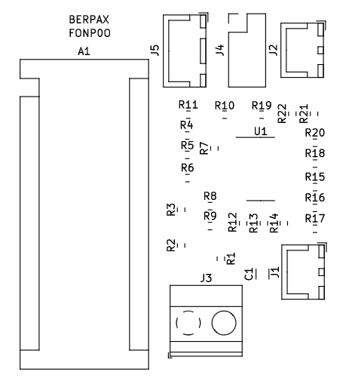

3. ábra: F_SilkS

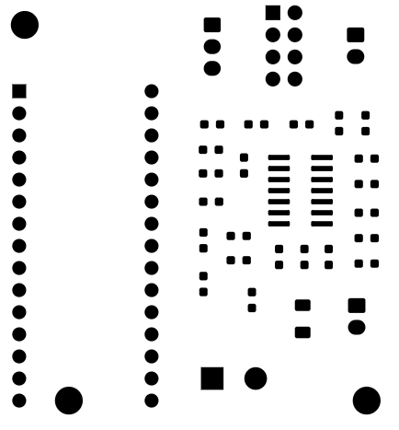 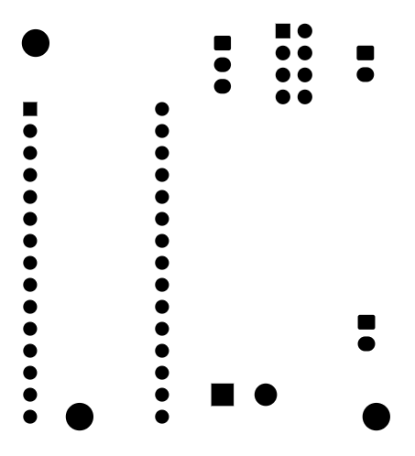

4. ábra: F_Mask 5. ábra: B_Mask

## 3D ábrák

7. ábra

9. ábra

8. ábra

6. ábra

# Alkatrészlista

|  |  |  |  |  |
| --- | --- | --- | --- | --- |
| **Description** | **Value** | **Quantity** | **References** | **Link** |
| Arduino Nano |  | 1 | A1 | https://content.arduino.cc/assets/NANOEveryV3.0_sch.pdf |
| Quad operational amplifier |  | 1 | U1 | https://hu.farnell.com/on-semiconductor/mc33204dr2g/op-amp-2-2mhz-1v-us-0-012v-soic/dp/2531586 |
| JST connector, 01x02 |  | 2 | J1, J2 | https://www.digikey.hu/product-detail/en/jst-sales-america-inc/B2B-XH-A-LF-SN/455-2247-ND/1651045 |
| Screw terminal, 01x02 |  | 1 | J3 | https://hu.farnell.com/buchanan-te-connectivity/282837-2/terminal-block-pcb-2-position/dp/1784860?st=282837-2 |
| Pin Header, 02x04 |  | 1 | J4 | https://hu.farnell.com/molex/87758-0816/connector-header-8pos-2row-2mm/dp/7472331 |
| JST connector, 01x03 |  | 1 | J5 | https://www.digikey.hu/product-detail/en/jst-sales-america-inc/B3B-XH-A-LF-SN/455-2248-ND/1651046 |
| Unpolarized capacitor | 10uF | 1 | C1 | https://hu.farnell.com/avx/1206yc106kat2a/cap-10-f-16v-10-x7r-1206/dp/1657943?st=capacitor%201206%2010 |
| Resistor | 10k | 5 | R1, R7, R8, R9, R20 | https://hu.farnell.com/yageo/ac0603fr-0710kl/res-10k-1-0-1w-0603-thick-film/dp/3495224?st=resistor%200603 |
| Resistor | 3k | 2 | R2, R3 | https://hu.farnell.com/vishay/crcw06033k00fkea/res-3k-1-0-1w-0603-thick-film/dp/1469790?st=resistor%200603%203%20kohm |
| Resistor | 9,1k | 1 | R4 | https://hu.farnell.com/vishay/crcw06039k10fkea/res-9k1-1-0-1w-0603-thick-film/dp/1469842?st=resistor%200603%201%20kohm |
| Resistor | 130 | 1 | R5 | https://hu.farnell.com/multicomp/mcwr06x1300ftl/res-130r-1-0-1w-thick-film/dp/2447248?st=resistor%200603%20130%20ohm |
| Resistor | 24k | 3 | R6, R14, R15 | https://hu.farnell.com/multicomp/mcwr06x2402ftl/res-24k-1-0-1w-thick-film/dp/2447308?st=resistor%200603%2024%20kohm |
| Resistor | 2k | 1 | R10 | https://hu.farnell.com/vishay/crcw06032k00fkea/res-2k-1-0-1w-0603-thick-film/dp/1469764?st=resistor%200603%202%20kohm |
| Resistor | 1k | 1 | R11 | https://hu.farnell.com/yageo/ac0603fr-071kl/res-1k-1-0-1w-0603-thick-film/dp/3495238?st=resistor%200603 |
| Resistor | 2,4k | 2 | R12, R16 | https://hu.farnell.com/multicomp/mcwr06x2401ftl/res-2k4-1-0-1w-thick-film/dp/2447322?st=resistor%200603%202.4%20kohm |
| Resistor | 100 | 2 | R13, R17 | https://hu.farnell.com/yageo/ac0603fr-07100rl/res-100r-1-0-1w-0603-thick-film/dp/3495223?st=resistor%200603 |
| Resistor | 100k | 1 | R18 | https://hu.farnell.com/vishay/crcw0603100kfkea/res-100k-1-0-1w-0603-thick-film/dp/1469649RL?st=resistor%200603%20100%20kohm |
| Resistor | 15k | 2 | R19, R21 | https://hu.farnell.com/vishay/crcw060315k0fkea/res-15k-1-0-1w-0603-thick-film/dp/1469758?st=resistor%200603%2015%20kohm |
| Resistor | 47 | 1 | R22 | https://hu.farnell.com/vishay/crcw060347r0fkeahp/res-47r-1-0-33w-0603-thick-film/dp/1738887?st=resistor%200603%2047%20ohm |